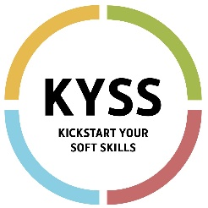
Kickstart Your Soft Skills
  - Zelfreflectie

- Kies één skill waarover je wil reflecteren en denk terug aan een concrete situatie tijdens je werkervaring waarin deze skill aan bod kwam.
Communiceren |  | Resultaatgerichtheid |  | Analyseren |  | Zelfreflectie
Diversiteit |  | Digitale vaardigheden |  | Creativiteit |  | Plannen &  organiseren
Samenwerken |  | Flexibiliteit |  | Kritisch denken |  | Verantwoordelijkheid
Inleving |  | Klantgerichtheid |  | Leerbereidheid |  | Zelfstandigheid

- Beschrijf de situatie waarover je gaat reflecteren. Onderstaande vragen kunnen hierbij helpen:
  - Wat was de concrete situatie?
  - Wat was mijn taak binnen deze situatie?
  - Welke concrete acties heb ik in deze situatie ondernomen?
  - Wat was het resultaat van deze acties?

- Blik even terug, wat gebeurde er concreet?
  - Wat zag ik?
  - Wat deed ik?
  - Wat dacht ik?
  - Wat voelde ik?

- Probeer je bewust te worden van de aspecten die essentieel zijn voor jou:
  - Wat betekent dat nu voor mij?
  - Wat is het probleem (of de positieve ontdekking)?
  - Wat heeft dat allemaal veroorzaakt? Waar heeft het mee te maken?

- Probeer alternatieven te bedenken:
  - Welke alternatieven zie ik (oplossingen of manieren om gebruik te maken van mijn positieve ontdekking)?
  - Welke voor- en nadelen hebben die?
  - Wat neem ik me nu voor, voor de volgende keer?

- De laatste stap is om jouw alternatieven uit te proberen:
  - Wat wil ik bereiken?
  - Waar wil ik op letten?
  - Wat wil ik uitproberen?

